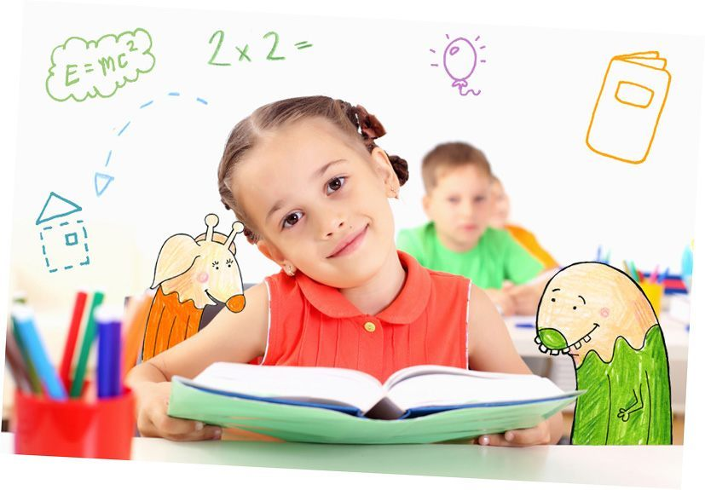
Рекомендации родителям
«Готовность дошкольника к школьному обучению»
Уважаемые мамы и папы!
Приближается то время, когда ваш ребенок будет носить гордое звание первоклассника. И, в связи с этим у вас, как у родителей возникает масса волнений и переживаний: где и как подготовить ребенка к школе, нужно ли это, что ребёнок должен знать и уметь перед школой, в шесть или семь лет отдать его в первый класс и так далее.
Универсального ответа на эти вопросы нет – каждый ребенок индивидуален. Некоторые дети уже в шесть лет полностью готовы к школе, а с другими детьми в семь лет возникает много хлопот. Но одно можно сказать точно – готовить детей к школе обязательно нужно, потому что это станет отличным подспорьем в первом классе, поможет в обучении, значительно облегчит адаптационный период.
Что включает в себя психологическая готовность к школе?
Психологическая готовность ребенка к школе - необходимый и достаточный уровень психологического развития ребенка для усвоения школьной программы при определенных условиях обучения. Итак, что подразумевает качественная подготовка к школе?
В литературе существует множество классификаций готовности ребенка к школе, но все они сводятся к одному: готовность к школе подразделяется на физиологический, психологический и познавательный аспект, каждый из которых включает в себя целый ряд составляющих. Все виды готовности должны гармонично сочетаться в ребенке. Если что-то не развито или развито не в полной мере, то это может послужить проблемам в обучении в школе, общении со сверстниками, усвоении новых знаний и так далее.
Психологический аспект готовности включает в себя три компонента: интеллектуальная готовность, личностная и социальная, эмоционально-волевая.
Интеллектуальная готовность к школе:
• к первому классу у ребенка должен быть запас определенных знаний (речь о них пойдет ниже);
• он доложен ориентироваться в пространстве, то есть знать, как пройти в школу и обратно, до магазина и так далее;
• ребенок должен стремиться к получению новых знаний, то есть он должен быть любознателен;
• должны соответствовать возрасту развитие его памяти, речи, мышления.

Личностная и социальная готовность подразумевает следующее:
• ребенок должен быть коммуникабельным, то есть уметь общаться со сверстниками и взрослыми; в общении не должно проявляться агрессии, а при ссоре с другим ребенком должен уметь оценивать и искать выход из проблемной ситуации; ребенок должен понимать и признавать авторитет взрослых;
• толерантность; это означает, что ребенок должен адекватно реагировать на конструктивные замечания взрослых и сверстников;
• нравственное развитие, ребенок должен понимать, что хорошо, а что – плохо;
• ребенок должен принимать поставленную педагогом задачу, внимательно выслушивая, уточняя неясные моменты, а после выполнения он должен адекватно оценивать свою работу, признавать свои ошибки, если таковые имеются.
Эмоционально-волевая готовность ребенка к школе предполагает:
• понимание ребенком, почему он идет в школу, важность обучения;
• наличие интереса к учению и получению новых знаний;
• способность ребенка выполнять задание, которое ему не совсем по душе, но этого требует учебная программа;
• усидчивость – способность в течение определенного времени внимательно слушать взрослого и выполнять задания, не отвлекаясь на посторонние предметы и дела.
Физиологическая готовность ребенка к школе
Этот аспект означает, что ребенок должен быть готов к обучению в школе физически. То есть состояние его здоровья должно позволять успешно проходить образовательную программу. Если у ребенка имеются серьезные отклонения в психическом и физическом здоровье, то он должен обучаться по специальной коррекционной программе, предусматривающей особенности его здоровья. Кроме этого, физиологическая готовность подразумевает развитие мелкой моторики (пальчиков), координации движения. Ребенок должен знать, в какой руке и как нужно держать ручку. А также ребенок при поступлении в первый класс должен знать, соблюдать и понимать важность соблюдения основных гигиенических норм: правильная поза за столом, осанка и т. п.
Что нужно знать родителям, занимаясь с ребенком дома?
Домашние занятия с ребенком очень полезны и необходимы будущему первокласснику. Они положительно влияют на развитие ребенка и помогают в сближении всех членов семьи, установлении доверительных отношений. Но такие занятия не должны быть для ребенка принудительными, его необходимо в первую очередь заинтересовать, а для этого лучше всего предлагать интересные задания, а для занятий выбрать наиболее подходящий момент. Не надо отрывать ребенка от игр и усаживать его за стол. Постарайтесь увлечь его, чтобы он сам принял ваше предложение позаниматься. Кроме этого, занимаясь с ребенком дома, родители должны знать, что в пять-шесть лет дети не отличаются усидчивостью и не могут долгое время выполнять одно и то же задание. Занятие дома не должно продолжаться более пятнадцати минут. После этого следует сделать перерыв, чтобы ребенок отвлекся. Очень важна смена деятельности. Например, сначала вы в течение десяти-пятнадцати минут выполняли логические упражнения, потом после перерыва можно заняться рисованием, далее поиграть в подвижные игры, после чего полепить из пластилина забавные фигуры и т. п.
Родители должны знать и еще одну очень важную психологическую особенность детей дошкольного возраста: их основным видом деятельности является игра, через которую они развиваются и получают новые знания. То есть все задания должны преподноситься малышу в игровой форме, а домашние занятия не должны превращаться в учебный процесс. Но занимаясь с ребенком дома, даже не обязательно отводить для этого какое-то конкретное время, развивать своего малыша можно постоянно. Например, когда вы гуляете во дворе, обратите внимание ребенка на погоду, поговорите о времени года, подметьте, что выпал первый снег или у деревьев начали опадать листья. На прогулке можно посчитать количество лавочек во дворе, подъездов в доме, птиц на дереве и так далее. На отдыхе в лесу познакомьте ребенка с названиями деревьев, цветов, птиц. То есть старайтесь, чтобы ребенок обращал внимание на то, что его окружает, что происходит вокруг него.
Большую помощь родителям могут оказать различные развивающие игры, но при этом очень важно, чтобы они соответствовали возрасту ребенка. Прежде чем показать игру ребенку, познакомьтесь с ней сами и решите, насколько она может быть полезной и ценной для развития малыша. Можно порекомендовать детское лото с изображениями животных, растений и птиц. Не стоит дошкольнику приобретать энциклопедии, скорее всего они его не заинтересуют или интерес к ним пропадет очень быстро. Если ваш ребенок посмотрел мультфильм, попросите рассказать о его содержании – это станет хорошей тренировкой речи. При этом задавайте вопросы, чтобы ребенок видел, что это для вас действительно интересно. Обращайте внимание на то, правильно ли ребенок при рассказывании произносит слова и звуки, если есть какие-то ошибки, то деликатно говорите о них ребенку и исправляйте. Разучивайте с ребенком скороговорки и стишки, пословицы.
Тренируем руку ребенка
Дома очень важно развивать мелкую моторику ребенка, то есть его руки и пальчики. Это необходимо для того, чтобы у ребенка в первом классе не было проблем с письмом. Многие родители совершают большую ошибку, запрещая ребенку брать в руки ножницы. Да, ножницами можно пораниться, но если с ребенком проговорить, как правильно обращаться с ножницами, что можно делать, а что – нельзя, то ножницы не будут представлять опасности. Следите, чтобы ребенок вырезал не хаотично, а по намеченной линии. Для этого вы можете нарисовать геометрические фигуры и попросить ребенка их аккуратно вырезать, после чего из них можно сделать аппликацию. Это задание очень нравится детям, а его польза очень высока. Для развития мелкой моторики очень полезна лепка, да и детям очень нравится лепить различные колобки, зверушек и другие фигурки. Учите вместе с ребенком пальчиковые разминки – в магазинах без проблем можно купить книжку с увлекательными и интересными для малыша пальчиковыми разминками. Кроме этого, тренировать руку дошкольника можно с помощью рисования, штриховки, завязывания шнурков, нанизывания бусинок.
При выполнении ребенком письменного задания следите, правильно ли он держит карандаш или ручку, чтобы его рука не была напряжена, за осанкой ребенка и расположением листа бумаги на столе. Продолжительность выполнения письменных заданий не должна превышать пяти минут, при этом важность имеет не быстрота выполнения задания, а его точность. Начинать следует с простых заданий, например, обводить изображение, постепенно задание должно усложняться, но только после того, как ребенок будет хорошо справляться с более легким заданием.
Некоторые родители не уделяют должного внимания развитию мелкой моторики ребенка. Как правило, по причине незнания, насколько важно это для успешного обучения ребенка в первом классе. Известно, что наш ум лежит на кончиках наших пальцев, то есть чем лучше у ребенка развита мелкая моторика, тем выше его общий уровень развития. Если у ребенка плохо развиты пальчики, если ему трудно вырезать и держать в руках ножницы, то, как правило, у него плохо развита речь и он отстает по своему развитию от сверстников. Именно поэтому логопеды рекомендуют родителям, чьи дети нуждаются в логопедических занятиях, одновременно заниматься лепкой, рисованием и другими занятиями на развитие мелкой моторики.
Для тренировки рук ребёнка существуют следующие игры и упражнения:

- Рисуем по клеточкам
- Штриховка
- Скопируй узор
- Дорисуй вторую половину
- Бусы
- Упражнения с пинцетом
- Упражнения с прищепками
- Дорожки
- Выкладывание по контуру
- Картина из бусин
- Ажурный рисунок
- Покорми птичку
- Чудесный мешочек
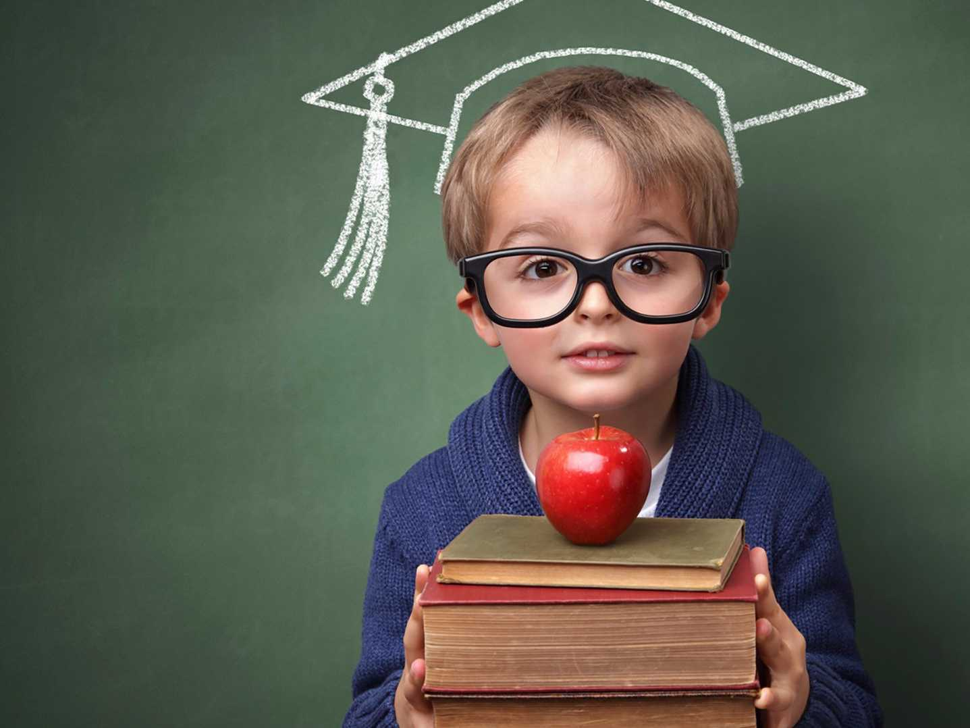
- Сильные ладошки

